Sajtóközlemény

2015. december végén a Jeremie alapok forráskihelyezésére kiírt határidő lejár, jelenleg azonban még közel 30 milliárd Ft forrás áll rendelkezésre, tehát vár befektetésre. Izgalmas véghajrára számíthatunk, amelyben a legnagyobb kérdés, hogy sikerül-e befektetni, és milyen feltételekkel, a fennmaradó összeget. A „Jeremie alapok véghajrában” címmel tartott szakmai konferencián – mely a HVCA (Magyar Kockázati- és Magántőke Egyesület) és az M27 ABSOLVO közös szervezésében valósult meg 2015. április 14-én a Hotel President-ben – a téma szakértői, a tőkebevonáson már átesett cégek vezetői és az alapkezelők képviselői is megosztották tapasztalataikat.

A rendezvényen elhangzott, hogy - a Jeremie alapoknak köszönhetően - 2010 és 2014 között 214 befektetés valósult meg, összesen 74,87 milliárd forint értékben. Az átlagos szerződött érték 350 millió forint, az iparágak között egyértelműen dominál az informatika és a biotechnika, de további 25 ágazatot is érintenek a befektetések. Bár a piac szereplőinek egy része reménykedik a 2015. december 31-i határidő meghosszabbításában, a rendezvényen elhangzott, hogy a projektgazdák a jelenlegi szabályozással számoljanak, továbbra is az év végi határidő a mérvadó.

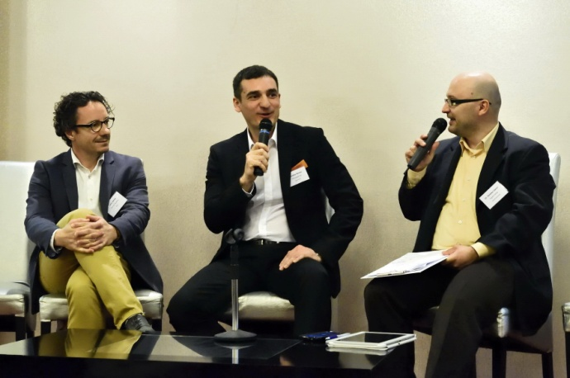
Vállalkozói oldalról Zsoldos Sándor, az IPR-Insights ügyvezetője és Lóczi János, a Gremon Systems vezérigazgatója is részt vettek a konferencián. A tőkebevonáson már átesett két cég képviselői a legfontosabb személyes tapasztalataikat osztották meg a lezajlott folyamatról.
- Ehhez a tőkéhez jelentősen könnyebb volt hozzáférni, mintha külföldi befektetőt kerestünk volna.
Lóczi János vezérigazgató, Gremon Systems , Zsoldos Sándor ügyvezető, IPR-Insights, Halaska Gábor, rovatszerkesztő, Figyelő Hetilap, MediaCity Kft.

A tőkebevonási folyamat alatt végig támaszkodtunk egy külső tőkebefektetési tanácsadóra, mert rendkívül fontos, hogy legyen olyan szakértő, aki végigvezeti a céget ezen az összetett, és egyedi szakmai tudást igénylő folyamaton. – emelte ki Zsoldos Sándor. Az IPR-Insights-ba a közelmúltban a Bonitás Kockázati Tőkealap-kezelő Zrt. fektetett be 430 millió forintot.

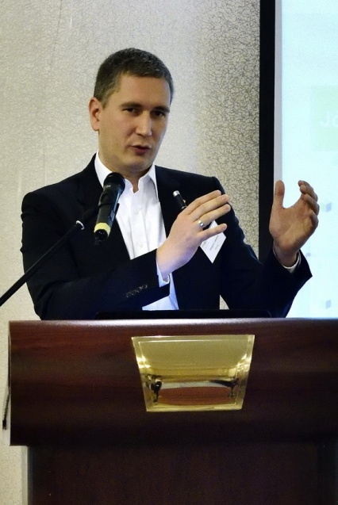
Horgos Lénárd, az M27 ABSOLVO partnere és üzletág vezetője foglalta össze javaslatait, épp ilyen tanácsadó szerepet betöltve szerzett tapasztalataik alapján. Beszédében összegezte a tényezőket, melyek megléte elengedhetetlen ahhoz, hogy egy vállalkozás kockázati tőkéhez jusson.
- Nem elég a jó ötlet, jól felépített csapatra is szükség van, mely rendelkezik a szükséges kompetenciákkal. A megalapozott, részletes üzleti terv is alapvető fontosságú, ami nem csak egy excelt jelent, annál jóval többet. Mivel a növekedés a nemzetközi piacra való lépés nélkül legtöbb esetben nem elképzelhető, ehhez is rendelkezni kell a megfelelő stratégiával.
Horgos Lénárd, partner és üzletág vezető,
M27 ABSOLVO

Sőt, az első lépéseket minél hamarabb meg kell tenni. Ugyan sok vállalkozás ügyes a termékfejlesztés terén, de a nemzetközi értékesítés területén jellemzően kevesebb a tapasztalat. - mondta el Horgos Lénárd, az M27 ABSOLVO partnere, üzletág vezetője, a HVCA elnökségi tagja.

Még 30-40 milliárd befektetésre vár. Beszéljünk az okokról!

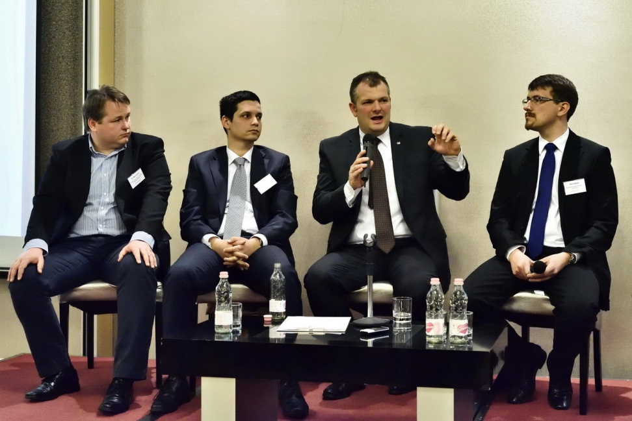
A kockázati tőkealapkezelők kerekasztal beszélgetésén Dr. Makra Zsolt, az Alliance Jura-Hongrie befektetési igazgatója, Kiss Gábor, a Bonitás KTK Igazgatósági Tagja, Szűcs Gergely, a Valor Capital vezérigazgatója és Eszter Elemér, a PBG FMC Igazgatósági elnöke osztották meg tapasztalataikat a közönséggel.

Az alapkezelők a cégekkel való harmonikus együttműködés fontosságára hívták fel a figyelmet. Ugyan a befektetők alapvetően a megtérülést keresik, ugyanakkor fontos számukra, hogy olyan cégeket találjanak, akikkel könnyen szót értenek, és a kezdetektől fogva jól tudnak együtt gondolkodni és fejlődni. Az alapkezelők ugyanakkor differenciáltan gondolkodnak annak tekintetében, hogy milyen projekteket keresnek. Van, amelyik start-upokat keres, más cégek az érettebb vállalkozások felé nyitottak. Összességében az is elmondható, hogy a Jeremie alapok határidőjének közeledtével a kockázati tőkebefektetők egyre nagyobb rugalmasságot mutatnak.
Dr. Makra Zsolt, az Alliance Jura-Hongrie befektetési igazgatója, Szűcs Gergely, a Valor Capital vezérigazgatója, Eszter Elemér, a PBG FMC Igazgatósági elnöke, Kiss Gábor, a Bonitás KTK Igazgatósági Tagja

- Nagyon sok kockázati tőkeforrás került már pályázati úton kiosztásra az alapkezelőkhöz, hiszen közel 130 milliárd forint áll összesen rendelkezésre 2010 és 2015 között. Ez olyan nagyságrendű forrás, amit a hazai piac nem biztos, hogy fel tud szívni. Túl nagy a tőke-kínálat. - mondta el a téma kapcsán Dr. Makra Zsolt, az Alliance Jura-Hongrie befektetési igazgatója. Cége főként az innovációkat keresi, és igyekeznek a kockázati tőkét pályázati forrásokkal ötvözni.

Kiss Gábor, a Bonitás KTK Igazgatósági Tagja elmondta, hogy még 1,5 milliárdnak keresnek gazdát, s a folyamatban a határidő szorítása miatt egyre rugalmasabbak. Ugyanakkor főként érettebb projekteket keresnek, esetükben a kész termék, bevétel felmutatása alapvető elvárás.
- Az elmúlt másfél évben kifejezetten nehezebbé vált a növekedési tőke számára is kezelhető, vagy kis energiával azzá tehető projekteket találni, sokszor a csapatok mentorálásának, inkubálásának feladata is az alapkezelőkre hárul. Coaching jellegű szerepkört is vállalnunk kell, illetve közösen kell kialakítani, hogy egy produktumból hogyan lehet üzletet csinálni. Részben ez okozza az átlagos befektetési időtáv megnyúlását is, ami az ideális fél éves periódus helyett így akár másfél év is lehet, és ez a 2015. év végi határidőbe már egyre kisebb eséllyel fér bele, minden piaci szereplő gyorsítani kénytelen az eddigi gyakorlatán. – fűzte hozzá a téma kapcsán Kiss Gábor, a Bonitás KTK Igazgatósági Tagja.

Szorít az idő! Véghajrá és hatalmas lehetőség is egyben…

Az alapkezelők többsége úgy véli, a rendelkezésre álló forrás nagy részét el fogják költeni az év végéig.
- Azok a cégek, amelyek aktív befektetési tevékenységet végeznek, és megfelelő kapacitással is bírnak, az utolsó fél–háromnegyed évben meg fogják találni a megfelelő partnereket –mondta el Szűcs Gergely, a Valor Capital vezérigazgatója. A Valor Capital 100 és 750 millió közötti befektetések felé nyitott, és számukra is nagy jelentőséggel bír a csapat összetétele.

Eszter Elemér, a PBG FMC képviseletében hangsúlyozta, elsősorban a jó hozzáállás, az együttműködési képesség, mondhatni a megfelelő start-up kultúra felé nyitottak. Olyan cégek jelentkezését várják, akikben van frissesség, elkötelezettség és hajlandóak hatékonyan együtt gondolkodni.
- Sok projekt van jelenleg is előkészítés alatt. Úgy gondolom, hogy a még rendelkezésre álló összeg legnagyobb része kihelyezésre kerül majd. Ugyanakkor tartok tőle, hogy a sietség a kockázat aránytalan növekedésével, vagy az ügylet, a megállapodás minőségének a romlásával fog járni. - fűzte hozzá Eszter Elemér, a PBG FMC Igazgatósági elnöke.

Egyedülálló lehetőségek a vállalkozásoknak

És mit profitálhatnak mindebből a vállalkozások? Jelen helyzetben hatalmas lehetőség elé néznek, azonban számos feltételnek kell megfelelniük a siker eléréséhez.
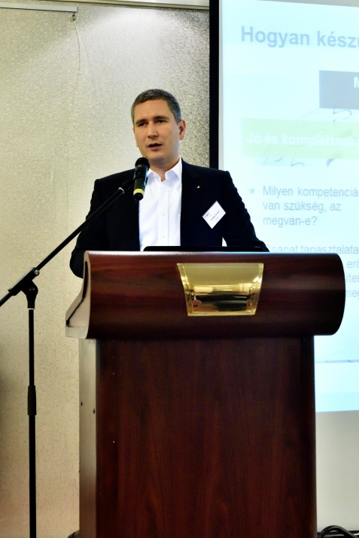
- A jelen helyzet óriási lehetőséget jelent a vállalkozásoknak, hiszen sok befektető keresi a jó projekteket. A vállalkozások szempontjából tehát a legfontosabb kérdés jelenleg, hogy mivel tudják növelni az esélyét annak, hogy tényleg jó projektté váljanak? Ehhez nagyon részletes felkészülésre van szükség. A projekteknek mélységében kell megismerniük a piacukat, alaposan át kell gondolniuk a stratégiájukat, fel kell építeniük a csapatukat. Mindezt sajnos nem lehet megspórolni. A halogatás ráadásul végzetes is lehet: hiszen az alapkezelők most tudnak és akarnak befektetni, elmehet a hajó, ha a projektgazdák nem lépnek időben. Arról nem is beszélve, hogy jelenleg egy jól összerakott projekt sokkal jobb feltételeket is ki tud „alkudni” magának, tehát sokszorosan megéri komolyan venni a felkészülést – hívta fel a figyelmet Horgos Lénárd, az M27 ABSOLVO partnere, üzletág vezetője.

A Jeremie programról:
2009-ben indult útjára a Jeremie program, az EU vállalkozásfejlesztési programja, melynek köszönhetően közel 130 milliárd Ft forrásbevonási lehetőség nyílt meg hazai vállalkozások növekedésének, külpiaci terjeszkedésének támogatására, finanszírozására. 2015. december végén a Jeremie alapok forráskihelyezésére kiírt határidő lejár, jelenleg még kb. 30-40 milliárd Ft forrás áll rendelkezésre, ami a teljes program költségvetésének kb. 30-40%-a.

M27 ABSOLVO:
Az M27 ABSOLVO Consulting a nemzetközi tanácsadó M27 Csoport magyar irodájaként Európa 27 országában, 12 nyelven, 27-féle külpiacra lépési, illetve finanszírozási szolgáltatást nyújt. A cégcsoport Európa-szerte közel 120 tanácsadó tudására és tapasztalatára támaszkodik. Ennek köszönhető, hogy több ezer sikeres projekt elindításában és lebonyolításában működött közre az elmúlt évek során. A finanszírozási és export tanácsadó a hazai vállalkozások nemzetközivé válásában, valamint a növekedés komplex finanszírozásában egyaránt szakértői támogatást kínál. Az M27 ABSOLVO segítséget nyújt ügyfeleinek a piacelemzésben, az új termékek bevezetésében, a nemzetközi piacra lépésben, a partner kiválasztásában, valamint a támogatások és kockázati tőke felkutatásában, megszerzésében az üzleti tervezéstől a megfelelő befektető kiválasztásán át, a tárgyalások segítéséig.

Az M27 ABSOLVO kommunikációs partnere a PResston PR Kft.

További információ, sajtóregisztráció és interjúk egyeztetése:
Fükő Adrienn | PR Vezető | PResston PR | Csatárka Irodaház | 1025 Budapest | Csatárka út 82-84. | T (+ 36 1) 325 94 88 | F (+36 1) 325 94 89 | M (+36 30) 769 8697 | adrienn.fuko@presstonpr.hu | www.presstonpr.hu
Mezőfi Judit| PR asszisztens | PResston PR | Csatárka Irodaház | 1025 Budapest | Csatárka út 82-84. | T (+ 36 1) 325 94 88 | F (+36 1) 325 94 89 | M (+36 30) 831 6456 | judit.mezofi@presstonpr.hu | www.presstonpr.hu

